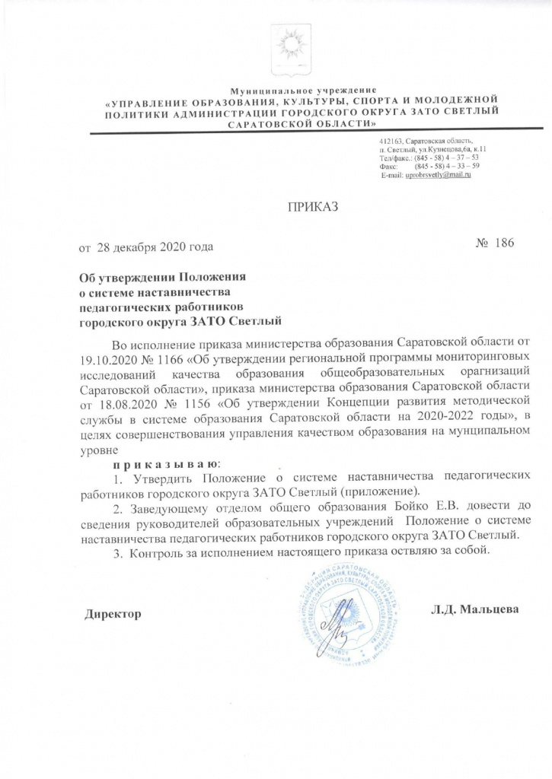

Приложение к приказу
МУ «Управление образования, культуры,
спорта и молодежной политики
администрации городского округа
ЗАТО Светлый Саратовской области»
от 28.12.2020 № 186
Положение о системе наставничества педагогических работников городского округа ЗАТО Светлый
1. Общие положения
1.1. Система наставничества представляет собой форму преемственности поколений, социальный институт, осуществляющий процесс передачи и ускорения социального и профессионального опыта. Это одна из наиболее эффективных форм профессиональной адаптации, способствующая повышению профессиональной компетентности и закреплению педагогических кадров.
1.2. Система наставничества формируется на уровне образовательных организаций, на муниципальном, региональном уровне.
1.3. Терминология, используемая в Приложении:
Наставничество в системе образования – разновидность индивидуальной (коллективной) учебной и воспитательной работы с педагогическими работниками, форма обеспечения профессионального становления, развития и адаптации к квалифицированному исполнению должностных обязанностей лиц, в отношении которых осуществляется наставничество.
Наставник – опытный педагог, обладающий высокими профессиональными качествами, коммуникативными способностями, пользующийся авторитетом в коллективе среди коллег, учащихся, родителей, назначаемый администрацией образовательной организации для оказания помощи другому педагогу.
Профессиональная адаптация – процесс овладения лицом, в отношении которого осуществляется наставничество, системой профессиональных знаний и навыков, способностью эффективного применения их на практике.
2. Цель и задачи наставничества
2.1. Целью наставничества является сопровождение процесса адаптации, повышения уровня владения профессиональными компетенциями педагогических работников, содействие их закреплению в профессии.
2.2. Основные задачи наставничества:
- ускорение процесса профессионального становления, оказание помощи в профессиональной адаптации педагогов;
- содействие формированию у педагогов высоких профессиональных и моральных качеств, добросовестности, дисциплинированности, сознательного и творческого отношения к делу, способности самостоятельно, качественно и ответственно выполнять должностные обязанности;
- адаптация педагогов к корпоративной культуре, усвоение традиций и правил поведения в образовательной организации;
- оказание содействия в освоении педагогами эффективных форм и методов взаимодействия с коллегами и учащимися;
- мотивация педагогов в повышении своего профессинального уровня.
3. Уровни реализации системы наставничества
3.1. Система наставничества подлежит реализации посредством трех уровней
- регионального, муниципального и уровня образовательной организации.
3.2. На муниципальном уровне обеспечивается:
- выявление наиболее эффективных форм наставничества, реализуемых в муниципалитет (городском округе);
3.3. На уровне образовательной организации:
- утверждается Положение о наставничестве с указанием форм наставничества, материального и морального поощрения педагогов-наставников;
- издается приказа о назначении наставников педагогам;
- обеспечивается стимулирование работы наставников.
4. Субъекты системы наставничества
4.1. В качестве субъектов системы наставничества можно выделить:
- руководителя образовательной организации – директора, заведующего, их заместителей в случае временного отсутствия (по причине болезни, отпуска);
- наставника;
- лицо, в отношении которого осуществляется наставничество (1. молодой педагогический работник, в возрасте до 30 лет, впервые трудоустроившийся в образовательную организацию; 2. Педагогический работник, получивший дополнительное профессиональное образования в виде переподготовки, дающий ему право на преподавание иной учебной дисциплины; 3. Педагогический работник, изъявивший желание в назначении наставника (по согласованию с руководителем образовательной организации); 4. Иной педагогический работник по решению руководителя образовательной организации).
5. Организация наставничества
5.1. Исходя из потребности лица, в отношении которого осуществляется наставничество, в профессиональных знаниях и навыках, а также в соответствии с уровнем его начальной подготовки и опытом работы наставник составляет перечень мероприятий, необходимых для осуществления при прохождении наставничества.
Перечень мероприятий по наставничеству может включать:
- последовательность и поэтапность действий наставника и лица, в отношении которого осуществляется наставничество;
- совокупность мер по профессиональной и должностной адаптации лица, в отношении которого осуществляется наставничество;
- изучение теоретических и практических вопросов, касающихся исполнения должностных обязанностей;
- выполнение лицом, в отношении которого осуществляется наставничество, практических заданий;
- перечень мер по закреплению лицом, в отношении которого осуществляется наставничество, профессиональных знаний и навыков;
- перечень мер по содействию в выполнении должностных обязанностей;
- другие мероприятия по наставничеству.
5.2. Завершение наставничества оформляется составлением наставником отчета о результатах работы лица, в отношении которого осуществлялось наставничество. Отчет о процессе прохождения наставничества и работе наставника, включая оценку деятельности наставника также составляется и самими лицом, в отношении которого осуществлялось наставничество. Срок, в течение которого должны быть подготовлены такие отчеты, определяется Положение о наставничестве образовательной организации.
6. Права и обязанности наставника и лица, в отношении которого осуществляется наставничество
6.1. Права и обязанности наставника:
6.1.1. наставник имеет право:
- принимать участие в обсуждении вопросов, связанных с трудовой деятельностью, вносить предложения руководителю образовательной организации о поощрении лица, в отношении которого осуществляется наставничество, применении мер воспитательного и дисциплинарного воздействия, а также по другим вопросам, требующим решения руководителя;
- осуществлять контроль деятельности лица, в отношении которого осуществляется наставничество, в форме личной проверки выполнения заданий, поручений, проверки качества подготавливаемых документов;
- требовать выполнения лицом, в отношении которого осуществляется наставничество, установленных требований в период наставничества;
- контролировать обеспеченность лица, в отношении которого осуществляется наставничество, соответствующим рабочим местом и техническим оборудованием, оказывать содействие в создании необходимых условий трудовой деятельности;
6.1.2. Наставник обязан:
- разрабатывать мероприятия по наставничеству для лица, в отношении которого осуществляется наставничество, с последующим их утверждением у руководителя образовательной организации;
- содействовать ознакомлению лица, в отношении которого осуществляется наставничество, с его должностными обязанностями, основными направлениями деятельности и организацией работы учреждения, с порядком исполнения распоряжений и указаний, связанных с трудовой деятельностью;
- обеспечить изучение лицом, в отношении которого осуществляется наставничество, требований нормативных правовых актов, регламентирующих исполнение должностных обязанностей;
- оказывать индивидуальную помощь в изучении текущего законодательства, нормативных правовых актов и организационно-распорядительных документов учреждения, в овладении практическими приемами и способами качественного выполнения своих обязанностей;
- выявлять и совместно устранять допущенные ошибки в трудовой деятельности лица, в отношении которого осуществляется наставничество;
- в качестве примера выполнять отдельные поручения и обязанности совместно с лицом, в отношении которого осуществляется наставничество;
- передавать накопленный опыт профессионального мастерства, обучать наиболее рациональным приемам и передовым методам работы;
- всесторонне изучать деловые и моральные качества лица, в отношении которого осуществляется наставничество, его отношение к работе, коллективу, обучающимся (воспитанникам), родителям;
- быть требовательным, своевременно и принципиально реагировать на проявления недисциплинированности, используя при этом методы убеждения, воздействия коллектива;
- проявлять чуткость и внимательность, в корректной форме давать оценку результатам работы педагога, терпеливо и тактично помогать в преодолении имеющихся недостатков;
- личным примером развивать положительные качества педагога, привлекать к участию в общественной жизни коллектива, при необходимости корректировать его поведение;
- периодически докладывать руководителю образовательной организации о процессе адаптации лица, в отношении которого осуществляется наставничество, его дисциплине и поведении, результатах профессионального становления;
- составлять отчет по итогам наставничества.
6.2. Права и обязанности лица, в отношении которого осуществляется наставничество:
6.2.1. Лицо, в отношении которого осуществляется наставничество, имеет право:
- пользоваться имеющейся в образовательной организации нормативной, учебно-методической документацией;
- в индивидуальном порядке обращаться к наставнику за советом, помощью по вопросам, связанным с трудовой профессиональной деятельностью;
- при невозможности установления личного контакта с наставником выходить с соответствующим ходатайством о его замене к руководителю образовательной организации.
6.2.2. Лицо, в отношении которого осуществляется наставничество, обязано:
- изучать нормативно-правовую базу, регламентирующую трудовую деятельность педагога в образовательной организации;
- изучать свои должностные обязанности, основные направления деятельности, полномочия и организацию работы учреждения;
- выполнять указания и рекомендации наставника, связанные с изучением порядка исполнения должностных обязанностей, учиться у него практическому решению поставленных задач;
- совершенствовать профессиональные навыки, практические приемы и способы качественного выполнения трудовых обязанностей;
- совместно с наставником устранять допущенные ошибки;
- сообщать наставнику о трудностях, возникших в связи с исполнением определенных должностных обязанностей, во взаимоотношении с обучающимися (воспитанниками);
- проявлять дисциплинированность, организованность и культуру в работе;
- дорожить честью коллектива, с достоинством вести себя на работе и вне ее, активно участвовать в общественной жизни коллектива.

